Glutenfrie fylte horn
Matprat.no
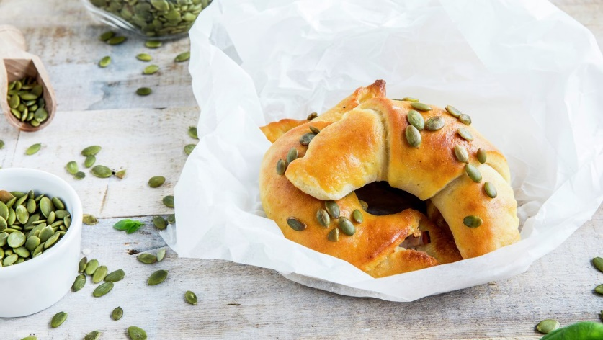
Ingredienser
- 75 g smør
- 3 dl melk
- 0,5 pk tørrgjær
- 0,75 ss fiberhusk
- 125 g jyttemel
- 250 g semper mix
- 1 ts salt
- 0,5 ss sukker
- 0,5 ts bakepulver

Fyll:
- 0,5 pk kokt skinke
- 100 g revet ost

SLIK GJØR DU
- Smelt smør, ha i melk og varm blandingen opp til den er fingervarm (37 °C).
- Ha i gjær og fiberhusk, rør blandingen sammen og la det svelle i 5-10 minutter.
- Bland sammen mel, salt, sukker og bakepulver i en bakebolle.
- Hell i væsken og elt deigen godt sammen. Dekk bollen med et klede og la den heve til dobbel størrelse.
- Kjevle deigen ut til en stor sirkel. Bruk et pizzahjul eller en kniv og del opp i åtte snipper.
- Legg på ost og skinke i ytterkant av hver snipp. Rull sammen inn mot midten slik at det formes et horn.
- Sett hornene på et bakepapirkledd stekebrett og etterhev under klede i ca. 30 minutter.
- Forvarm stekeovn til 225 °C. Pensle hornene med et sammenvispet egg.
- Stek hornene i stekeovn til de har fått en fin gyllen farge og er gjennomstekt, ca. 15 minutter. Avkjøl hornene på rist.

